**APÉNDICE A**

**PESO, DIÁMETRO Y ALTO DE ZANAHORIA BLANCA**

|  |  |  |  |
| --- | --- | --- | --- |
| # de muestra | PESO (g) | DIAMETRO (cm) | ALTO (cm) |
| 1 | 110,0 | 20,0 | 12,5 |
| 2 | 135,9 | 13,5 | 11,5 |
| 3 | 132,8 | 20,0 | 12,0 |
| 4 | 119,7 | 13,5 | 11,5 |
| 5 | 310,9 | 20,5 | 18,0 |
| 6 | 283,6 | 14,0 | 12,5 |
| 7 | 117,9 | 18,5 | 13,0 |
| 8 | 184,9 | 15,5 | 21,0 |
| 9 | 87,5 | 19,0 | 14,0 |
| 10 | 148,5 | 21,0 | 15,5 |
| 11 | 102,1 | 14,2 | 10,5 |
| 12 | 283,4 | 16,0 | 20,2 |
| 13 | 381,6 | 15,5 | 16,0 |
| 14 | 109,5 | 17,0 | 12,3 |
| 15 | 203,3 | 15,5 | 16,0 |
| 16 | 231,1 | 17,0 | 12,3 |
| 17 | 84,7 | 10,0 | 16,0 |
| 18 | 140,4 | 14,0 | 10,0 |
| 19 | 109,4 | 10,0 | 16,5 |
| 20 | 138,4 | 17,5 | 11,0 |
| PROMEDIO | **170,78±84,35** | **16,11±3,19** | **14,12±3,15** |

**Elaborado por:** Carolina Gutiérrez Barragán, 2010

Verónica Reinoso Villacrés.

**APENDICE B**

**ESPECIFICACIONES DEL EQUIPO DE SECADO**



**Tomado de: (Alvarado, 2009) (1)**

**ANEXO C**

**PROCEDIMIENTO PARA LA ELABORACIÓN DE ISOTERMAS DE DESORCIÓN**

**Elaborado por:** Carolina Gutiérrez Barragán, 2010

Verónica Reinoso Villacrés

**ANEXO D**

**DATOS OBTENIDOS PARA LA ELABORACIÓN DE LA ISOTERMA DE DESORCIÓN**

|  |  |  |  |  |  |  |  |  |  |
| --- | --- | --- | --- | --- | --- | --- | --- | --- | --- |
| **PUNTO** | **MUESTRAS** | **PESO INICIAL SIN SISTEMA** | **PESO FINAL SIN SISTEMA** | **AW** | **AW PROMEDIO** | **HI** | **HF PROMEDIO** | **MCDB PROMEDIO**  **(g H2O/g sólido)** | **TIEMPO DE SECADO** |
| **1** | ZB1 | 10,3120 | 7,8660 | 0,9720 | 0,9800 | 74,74% | 74,74% | 2,0922 | 30 MINUTOS |
| ZB2 | 10,1689 | 8,2744 | 0,9870 |
| ZB3 | 10,1833 | 7,8085 | 0,9810 |
| **2** | ZB1 | 7,8318 | 5,9965 | 0,9670 | 0,9683 | 66,89% | 58,37% | 1,4107 | 30 MINUTOS |
| ZB2 | 8,2233 | 6,6811 | 0,9720 | 68,96% |
| ZB3 | 7,7771 | 5,8998 | 0,9660 | 67,06% |
| **3** | ZB1 | 5,9721 | 4,4213 | 0,9650 | 0,9653 | 56,75% | 44,90% | 0,8289 | 30 MINUTOS |
| ZB2 | 6,6626 | 5,2519 | 0,9660 | 61,79% |
| ZB3 | 5,8344 | 4,3372 | 0,9650 | 56,58% |
| **4** | ZB1 | 4,4099 | 3,3717 | 0,9550 | 0,9470 | 41,58% | 28,06% | 0,4051 | 30 MINUTOS |
| ZB2 | 5,2219 | 4,0939 | 0,9560 | 51,53% |
| ZB3 | 4,3273 | 3,2585 | 0,9300 | 41,59% |
| **5** | ZB1 | 3,4020 | 3,1381 | 0,6850 | 0,7530 | 23,59% | 21,18% | 0,2716 | 30 MINUTOS |
| ZB2 | 3,6980 | 3,0980 | 0,8200 | 38,17% |
| ZB3 | 3,2140 | 3,1232 | 0,7540 | 22,43% |
| **6** | ZB1 | 3,0622 | 2,9955 | 0,673 | 0,6870 | 17,17% | 17,29% | 0,2095 | 30 MINUTOS |
| ZB2 | 3,4099 | 3,0584 | 0,711 | 26,20% |
| ZB3 | 2,9903 | 2,9415 | 0,677 | 20,17% |
| **7** | ZB1 | 2,9926 | 2,9544 | 0,671 | 0,6743 | 15,32% | 15,46% | 0,1834 | 20 MINUTOS |
| ZB2 | 3,0558 | 2,9295 | 0,679 | 17,72% |
| ZB3 | 2,9392 | 2,9082 | 0,673 | 18,85% |
| **8** | ZB1 | 2,9507 | 2,9338 | 0,609 | 0,5980 | 14,23% | 14,57% | 0,1711 | 20 MINUTOS |
| ZB2 | 2,9101 | 2,8737 | 0,615 | 14,17% |
| ZB3 | 2,8913 | 2,854 | 0,57 | 17,98% |
| **9** | ZB1 | 2,9187 | 2,8936 | 0,524 | 0,5413 | 13,73% | 13,95% | 0,1627 | 20 MINUTOS |
| ZB2 | 2,8691 | 2,8466 | 0,565 | 13,08% |
| ZB3 | 2,8105 | 2,7963 | 0,535 | 16,91% |
| **10** | ZB1 | 2,8872 | 2,8834 | 0,521 | 0,5317 | 12,98% | 13,84% | 0,1611 | 15 MINUTOS |
| ZB2 | 2,8389 | 2,8351 | 0,542 | 12,39% |
| ZB3 | 2,7882 | 2,7843 | 0,532 | 16,49% |

**ELABORADO POR:** Carolina Gutiérrez Barragán, 2010

Verónica Reinoso Villacrés

**APENDICE E**

**DATOS OBTENIDOS PARA ELABORACIÓN DE LA CURVA DE SECADO PARA ZANAHORIA BLANCA**

|  |  |  |  |  |  |  |  |  |  |  |  |  |  |  |
| --- | --- | --- | --- | --- | --- | --- | --- | --- | --- | --- | --- | --- | --- | --- |
| **TIEMPO (h)** | **FLUJO DE AIRE (M/S)** | **T (ºc)** | | **% HR** | **PESO (Kg)** | | **S.S.%** | **WS** | **XT** | **X** | **ΔX** | **ΔT** | **X MEDIA** | **Velocidad de secado R (Kg H2O/hm²)** |
| 0,00 | 0,6 | 55,9 | | 14,9 | 1,9612 | | 30,75% | 0,603 | 2,252 | 2,217 | -0,07 | 0,08 | 2,1845 | **1,13987** |
| 0,08 | 0,54 | 57,4 | | 13,9 | 1,922 | | 31,38% | 0,603 | 2,187 | 2,152 | -0,03 | 0,08 | 2,1391 | **0,45362** |
| 0,17 | 0,59 | 54,3 | | 15,9 | 1,9064 | | 31,63% | 0,603 | 2,161 | 2,126 | -0,02 | 0,08 | 2,1156 | **0,36929** |
| 0,25 | 0,56 | 56,9 | | 14,3 | 1,8937 | | 31,85% | 0,603 | 2,140 | 2,105 | -0,03 | 0,08 | 2,0898 | **0,53795** |
| 0,33 | 0,57 | 56,4 | | 14,4 | 1,8752 | | 32,16% | 0,603 | 2,109 | 2,074 | -0,03 | 0,08 | 2,0612 | **0,46234** |
| 0,42 | 0,56 | 55,6 | | 15,3 | 1,8593 | | 32,44% | 0,603 | 2,083 | 2,048 | -0,03 | 0,08 | 2,0350 | **0,45944** |
| 0,50 | 0,57 | 54,6 | | 16,2 | 1,8435 | | 32,71% | 0,603 | 2,057 | 2,022 | -0,02 | 0,08 | 2,0095 | **0,43327** |
| 0,58 | 0,58 | 53,8 | | 15,4 | 1,8286 | | 32,98% | 0,603 | 2,032 | 1,997 | -0,02 | 0,08 | 1,9859 | **0,39546** |
| 0,67 | 0,58 | 54,3 | | 15,2 | 1,815 | | 33,23% | 0,603 | 2,010 | 1,975 | -0,02 | 0,08 | 1,9638 | **0,37802** |
| 0,75 | 0,59 | 53,8 | | 15,5 | 1,802 | | 33,47% | 0,603 | 1,988 | 1,953 | -0,03 | 0,08 | 1,9387 | **0,50305** |
| 0,83 | 0,57 | 53,1 | | 15,9 | 1,7847 | | 33,79% | 0,603 | 1,959 | 1,924 | -0,02 | 0,08 | 1,9157 | **0,30241** |
| 0,92 | 0,61 | 52,6 | | 16,1 | 1,7743 | | 33,99% | 0,603 | 1,942 | 1,907 | -0,02 | 0,08 | 1,8966 | **0,36929** |
| 1,00 | 0,57 | 51,5 | | 16,9 | 1,7616 | | 34,23% | 0,603 | 1,921 | 1,886 | -0,02 | 0,08 | 1,8749 | **0,38965** |
| 1,08 | 0,56 | 53,7 | | 15,3 | 1,7482 | | 34,50% | 0,603 | 1,899 | 1,864 | -0,03 | 0,08 | 1,8509 | **0,45362** |
| 1,17 | 0,57 | 53,1 | | 15,9 | 1,7326 | | 34,81% | 0,603 | 1,873 | 1,838 | -0,02 | 0,08 | 1,8284 | **0,33440** |
| 1,25 | 0,55 | 53,4 | | 15,6 | 1,7211 | | 35,04% | 0,603 | 1,854 | 1,819 | -0,02 | 0,08 | 1,8079 | **0,38674** |
| 1,33 | 0,59 | 51,6 | | 17 | 1,7078 | | 35,31% | 0,603 | 1,832 | 1,797 | -0,02 | 0,08 | 1,7851 | **0,41291** |
| 1,42 | 0,6 | 50 | | 18 | 1,6936 | | 35,61% | 0,603 | 1,808 | 1,773 | -0,02 | 0,08 | 1,7626 | **0,37511** |
| 1,50 | 0,57 | 51,1 | | 17,3 | 1,6807 | | 35,88% | 0,603 | 1,787 | 1,752 | -0,03 | 0,08 | 1,7378 | **0,49433** |
| 1,58 | 0,59 | 51,6 | | 16,9 | 1,6637 | | 36,25% | 0,603 | 1,759 | 1,724 | -0,02 | 0,08 | 1,7150 | **0,30532** |
| 1,67 | 0,57 | 53,3 | | 15,9 | 1,6532 | | 36,48% | 0,603 | 1,741 | 1,706 | -0,02 | 0,08 | 1,6988 | **0,26461** |
| 1,75 | 0,57 | 52,8 | | 16,3 | 1,6441 | | 36,68% | 0,603 | 1,726 | 1,691 | -0,03 | 0,08 | 1,6779 | **0,46816** |
| 1,83 | 0,62 | 53,5 | | 15,7 | 1,628 | | 37,04% | 0,603 | 1,700 | 1,665 | -0,02 | 0,08 | 1,6534 | **0,38965** |
| 1,92 | 0,62 | 52,4 | | 16,6 | 1,6146 | | 37,35% | 0,603 | 1,677 | 1,642 | -0,03 | 0,08 | 1,6271 | **0,53504** |
| 2,00 | 0,6 | 51,5 | | 17,3 | 1,5962 | | 37,78% | 0,603 | 1,647 | 1,612 | -0,02 | 0,08 | 1,6014 | **0,36348** |
| 2,08 | 0,62 | 52 | | 16,8 | 1,5837 | | 38,08% | 0,603 | 1,626 | 1,591 | -0,02 | 0,08 | 1,5810 | **0,35475** |
| 2,17 | 0,59 | 49,4 | | 18,4 | 1,5715 | | 38,38% | 0,603 | 1,606 | 1,571 | -0,04 | 0,08 | 1,5489 | **0,77057** |
| 2,25 | 0,64 | 46 | | 21,6 | 1,545 | | 39,03% | 0,603 | 1,562 | 1,527 | -0,02 | 0,08 | 1,5174 | **0,33149** |
| 2,33 | 0,62 | 47,8 | | 20 | 1,5336 | | 39,32% | 0,603 | 1,543 | 1,508 | -0,01 | 0,08 | 1,5007 | **0,25589** |
| 2,42 | 0,59 | 49 | | 19,1 | 1,5248 | | 39,55% | 0,603 | 1,528 | 1,493 | -0,02 | 0,08 | 1,4847 | **0,30532** |
| 2,50 | 0,6 | 49,5 | | 18,7 | 1,5143 | | 39,82% | 0,603 | 1,511 | 1,476 | -0,02 | 0,08 | 1,4673 | **0,30532** |
| 2,58 | 0,62 | 49,1 | | 19,2 | 1,5038 | | 40,10% | 0,603 | 1,494 | 1,459 | -0,02 | 0,08 | 1,4508 | **0,27334** |
| 2,67 | 0,57 | 50,4 | | 18,2 | 1,4944 | | 40,36% | 0,603 | 1,478 | 1,443 | -0,03 | 0,08 | 1,4262 | **0,59029** |
| 2,75 | 0,64 | 49,4 | | 18,9 | 1,4741 | | 40,91% | 0,603 | 1,444 | 1,409 | -0,02 | 0,08 | 1,4008 | **0,29951** |
| 2,83 | 0,59 | 48,9 | | 18,9 | 1,4638 | | 41,20% | 0,603 | 1,427 | 1,392 | -0,03 | 0,08 | 1,3761 | **0,56703** |
| 2,92 | 0,59 | 49,4 | | 18,6 | 1,4443 | | 41,76% | 0,603 | 1,395 | 1,360 | -0,07 | 0,08 | 1,3253 | **1,21256** |
| 3,00 | 0,61 | 50,2 | | 18,2 | 1,4026 | | 43,00% | 0,603 | 1,326 | 1,291 | -0,02 | 0,08 | 1,2815 | **0,32568** |
| 3,08 | 0,57 | 49,6 | | 18,7 | 1,3914 | | 43,34% | 0,603 | 1,307 | 1,272 | -0,01 | 0,08 | 1,2657 | **0,22681** |
| 3,17 | 0,57 | 49,3 | | 18,8 | 1,3836 | | 43,59% | 0,603 | 1,294 | 1,259 | -0,02 | 0,08 | 1,2483 | **0,38383** |
| 3,25 | 0,62 | 50,1 | | 18,4 | 1,3704 | | 44,01% | 0,603 | 1,272 | 1,237 | -0,03 | 0,08 | 1,2203 | **0,59901** |
| 3,33 | 0,59 | 49,4 | | 18,7 | 1,3498 | | 44,68% | 0,603 | 1,238 | 1,203 | -0,02 | 0,08 | 1,1929 | **0,36057** |
| 3,42 | 0,58 | 48,3 | | 19,8 | 1,3374 | | 45,09% | 0,603 | 1,218 | 1,183 | -0,03 | 0,08 | 1,1684 | **0,50015** |
| 3,50 | 0,64 | 48,4 | | 19,9 | 1,3202 | | 45,68% | 0,603 | 1,189 | 1,154 | -0,03 | 0,08 | 1,1394 | **0,51759** |
| 3,58 | 0,61 | 49,3 | | 19,2 | 1,3024 | | 46,30% | 0,603 | 1,160 | 1,125 | -0,02 | 0,08 | 1,1129 | **0,41000** |
| 3,67 | 0,59 | 52,9 | | 16,5 | 1,2883 | | 46,81% | 0,603 | 1,136 | 1,101 | -0,02 | 0,08 | 1,0920 | **0,32568** |
| 3,75 | 0,6 | 52,6 | | 16,4 | 1,2771 | | 47,22% | 0,603 | 1,118 | 1,083 | -0,02 | 0,08 | 1,0743 | **0,29369** |
| 3,83 | 0,58 | 53 | | 16,1 | 1,267 | | 47,60% | 0,603 | 1,101 | 1,066 | -0,03 | 0,08 | 1,0503 | **0,54958** |
| 3,92 | 0,59 | 53,6 | | 15,7 | 1,2481 | | 48,32% | 0,603 | 1,070 | 1,035 | -0,02 | 0,08 | 1,0226 | **0,42163** |
| 4,00 | 0,6 | 54 | | 16 | 1,2336 | | 48,89% | 0,603 | 1,046 | 1,011 | -0,03 | 0,08 | 0,9972 | **0,46816** |
| 4,08 | 0,58 | 53,8 | | 16,6 | 1,2175 | | 49,53% | 0,603 | 1,019 | 0,984 | -0,03 | 0,08 | 0,9691 | **0,51759** |
| 4,17 | 0,6 | 52,1 | | 17,3 | 1,1997 | | 50,27% | 0,603 | 0,989 | 0,954 | -0,02 | 0,08 | 0,9440 | **0,36348** |
| 4,25 | 0,58 | 52,6 | | 17,5 | 1,1872 | | 50,80% | 0,603 | 0,969 | 0,934 | -0,04 | 0,08 | 0,9114 | **0,77930** |
| 4,33 | 0,6 | 53,7 | | 16,6 | 1,1604 | | 51,97% | 0,603 | 0,924 | 0,889 | -0,01 | 0,08 | 0,8849 | **0,14830** |
| 4,42 | 0,54 | 60,8 | | 12,8 | 1,1553 | | 52,20% | 0,603 | 0,916 | 0,881 | -0,02 | 0,08 | 0,8730 | **0,27043** |
| 4,50 | 0,57 | 63,1 | | 11,8 | 1,146 | | 52,62% | 0,603 | 0,900 | 0,865 | -0,02 | 0,08 | 0,8543 | **0,38383** |
| 4,58 | 0,58 | 63,9 | | 11,7 | 1,1328 | | 53,24% | 0,603 | 0,878 | 0,843 | -0,02 | 0,08 | 0,8323 | **0,38965** |
| 4,67 | 0,56 | 64,2 | | 11,7 | 1,1194 | | 53,87% | 0,603 | 0,856 | 0,821 | -0,06 | 0,08 | 0,7911 | **1,05554** |
| 4,75 | 0,59 | 63 | | 11,7 | 1,0831 | | 55,68% | 0,603 | 0,796 | 0,761 | -0,02 | 0,08 | 0,7486 | **0,43327** |
| 4,83 | 0,58 | 62,9 | | 11,4 | 1,0682 | | 56,46% | 0,603 | 0,771 | 0,736 | -0,04 | 0,08 | 0,7146 | **0,75894** |
| 4,92 | 0,57 | 63,4 | | 11,6 | 1,0421 | | 57,87% | 0,603 | 0,728 | 0,693 | -0,02 | 0,08 | 0,6835 | **0,33149** |
| 5,00 | 0,52 | 63,6 | | 11,5 | 1,0307 | | 58,51% | 0,603 | 0,709 | 0,674 | -0,03 | 0,08 | 0,6569 | **0,60192** |
| 5,08 | 0,58 | 63,9 | | 11,5 | 1,01 | | 59,71% | 0,603 | 0,675 | 0,640 | -0,03 | 0,08 | 0,6256 | **0,49724** |
| 5,17 | 0,54 | 65 | | 11,1 | 0,9929 | | 60,74% | 0,603 | 0,646 | 0,611 | -0,02 | 0,08 | 0,6006 | **0,38092** |
| 5,25 | 0,54 | 65,1 | | 11 | 0,9798 | | 61,55% | 0,603 | 0,625 | 0,590 | -0,03 | 0,08 | 0,5743 | **0,54085** |
| 5,33 | 0,52 | 65,4 | | 11,1 | 0,9612 | | 62,74% | 0,603 | 0,594 | 0,559 | -0,02 | 0,08 | 0,5478 | **0,38674** |
| 5,42 | 0,55 | 64,5 | | 11,5 | 0,9479 | | 63,62% | 0,603 | 0,572 | 0,537 | -0,02 | 0,08 | 0,5271 | **0,34022** |
| 5,50 | 0,54 | 65,2 | | 11,3 | 0,9362 | | 64,42% | 0,603 | 0,552 | 0,517 | -0,03 | 0,08 | 0,5018 | **0,54667** |
| 5,58 | 0,59 | 62,6 | | 12,2 | 0,9174 | | 65,74% | 0,603 | 0,521 | 0,486 | -0,03 | 0,08 | 0,4730 | **0,46234** |
| 5,67 | 0,61 | 61,4 | | 12,9 | 0,9015 | | 66,90% | 0,603 | 0,495 | 0,460 | -0,01 | 0,08 | 0,4525 | **0,25880** |
| 5,75 | 0,56 | 60,9 | | 12,9 | 0,8926 | | 67,56% | 0,603 | 0,480 | 0,445 | -0,01 | 0,08 | 0,4395 | **0,19773** |
| 5,83 | 0,61 | 60,2 | | 13,3 | 0,8858 | | 68,08% | 0,603 | 0,469 | 0,434 | -0,06 | 0,08 | 0,4046 | **1,02355** |
| 5,92 | 0,63 | 60,2 | | 13,3 | 0,8506 | | 70,90% | 0,603 | 0,410 | 0,375 | -0,01 | 0,08 | 0,3698 | **0,19773** |
| 6,00 | 0,61 | 61,5 | | 12,7 | 0,8438 | | 71,47% | 0,603 | 0,399 | 0,364 | -0,02 | 0,08 | 0,3545 | **0,34022** |
| 6,08 | 0,57 | 61,1 | | 13 | 0,8321 | | 72,48% | 0,603 | 0,380 | 0,345 | -0,01 | 0,08 | 0,3421 | **0,09305** |
| 6,17 | 0,63 | 60,6 | | 13,1 | 0,8289 | | 72,76% | 0,603 | 0,374 | 0,339 | -0,01 | 0,08 | 0,3325 | **0,24426** |
| 6,25 | 0,59 | 61,5 | | 12,7 | 0,8205 | | 73,50% | 0,603 | 0,361 | 0,326 | -0,02 | 0,08 | 0,3152 | **0,36348** |
| 6,33 | 0,59 | 61,9 | | 12,7 | 0,808 | | 74,64% | 0,603 | 0,340 | 0,305 | -0,02 | 0,08 | 0,2944 | **0,36348** |
| 6,42 | 0,56 | 60,5 | | 13,2 | 0,7955 | | 75,81% | 0,603 | 0,319 | 0,284 | -0,01 | 0,08 | 0,2779 | **0,21809** |
| 6,50 | 0,61 | 61,5 | | 12,9 | 0,788 | | 76,53% | 0,603 | 0,307 | 0,272 | -0,01 | 0,08 | 0,2651 | **0,22972** |
| 6,58 | 0,55 | 60,9 | | 13,1 | 0,7801 | | 77,31% | 0,603 | 0,294 | 0,259 | -0,01 | 0,08 | 0,2518 | **0,23844** |
| 6,67 | 0,66 | 59,9 | | 13,5 | 0,7719 | | 78,13% | 0,603 | 0,280 | 0,245 | -0,03 | 0,08 | 0,2292 | **0,55249** |
| 6,75 | 0,63 | 53,2 | | 17,3 | 0,7529 | | 80,10% | 0,603 | 0,248 | 0,213 | 0,00 | 0,08 | 0,2114 | **0,07270** |
| 6,83 | 0,61 | 51,9 | | 18,4 | 0,7504 | | 80,37% | 0,603 | 0,244 | 0,209 | 0,00 | 0,08 | 0,2086 | **0,02326** |
| 6,92 | 0,59 | 51,3 | | 17,5 | 0,7496 | | 80,45% | 0,603 | 0,243 | 0,208 | -0,01 | 0,08 | 0,2039 | **0,14248** |
| 7,00 | 0,6 | 54,9 | | 16,3 | 0,7447 | | 80,98% | 0,603 | 0,235 | 0,200 | 0,00 | 0,08 | 0,1989 | **0,03199** |
| 7,08 | 0,59 | 53,8 | | 17 | 0,7436 | | 81,10% | 0,603 | 0,233 | 0,198 | 0,00 | 0,08 | 0,1960 | **0,07270** |
| 7,17 | 0,62 | 53,8 | | 16,8 | 0,7411 | | 81,37% | 0,603 | 0,229 | 0,194 | 0,00 | 0,08 | 0,1935 | **0,01163** |
| 7,25 | 0,62 | 53,2 | | 17,2 | 0,7407 | | 81,42% | 0,603 | 0,228 | 0,193 | 0,00 | 0,08 | 0,1913 | **0,06688** |
| 7,33 | 0,59 | 55 | | 16,1 | 0,7384 | | 81,67% | 0,603 | 0,224 | 0,189 | 0,00 | 0,08 | 0,1880 | **0,04943** |
| 7,42 | 0,63 | 54,1 | | 16,7 | 0,7367 | | 81,86% | 0,603 | 0,222 | 0,187 | 0,00 | 0,08 | 0,1845 | **0,07270** |
| 7,50 | 0,62 | 52,3 | | 17,9 | 0,7342 | | 82,14% | 0,603 | 0,217 | 0,182 | -0,03 | 0,08 | 0,1688 | **0,47688** |
| 7,58 | 0,64 | 52 | | 18,2 | 0,7178 | | 84,02% | 0,603 | 0,190 | 0,155 | -0,01 | 0,08 | 0,1524 | **0,09887** |
| 7,67 | 0,61 | 52 | | 18,2 | 0,7144 | | 84,42% | 0,603 | 0,185 | 0,150 | -0,004 | 0,08 | 0,1478 | **0,06397** |
| **PARAMETRO** | | | **DESVIACION** | | |
| **TP secador** | | | 5,206 | | |
| **HRt** | | | 2,64 | | |
| **AW** | | | 0,035 | | |
| **Velocidad del aire** | | | 0,028 | | |
| **Área superficial de secado (m2)** | | | 0,41268 | | |

**ELABORADO POR:** Carolina Gutiérrez Barragán, 2010

Verónica Reinoso Villacrés

**APENDICE F**

**NORMA INEN 517**







**APENDICE G**

**ANALISIS FISICO – QUIMICO HARINA DE ZANAHORIA BLANCA**

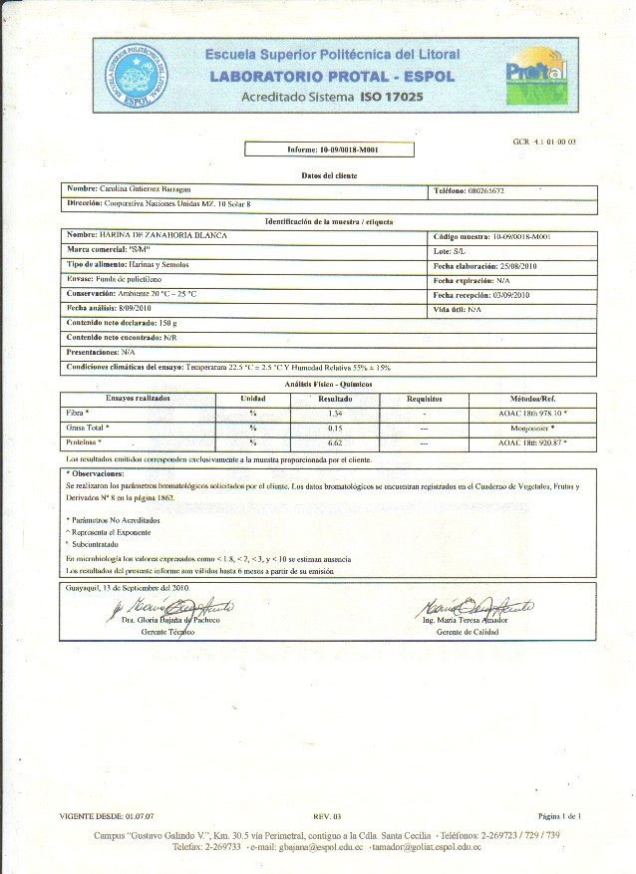

**APENDICE H**

**FICHA PARA LA EVALUACION SENSORIAL:**

**ESCALA HEDONICA DE CINCO PUNTOS**

|  |  |  |  |
| --- | --- | --- | --- |
| Nombre: | | Fecha: | |
| Por favor pruebe las dos muestras de sopa y marque con una X lo que indique su opinión | | | |
| MUESTRA | 2867 | | 4853 |
| Me gusta bastante |  | |  |
| Me gusta ligeramente |  | |  |
| Ni me gusta ni me disgusta |  | |  |
| Me disgusta ligeramente |  | |  |
| Me disgusta bastante |  | |  |
| Comentarios:  ________________________________________________________________  MUCHAS GRACIAS POR SU TIEMPO | | | |

LOS CÓDIGOS FUERON OBTENDOS DE UNA TABLA DE NUMEROS ALEATORIOS Y SON RESPECTIVAMENTE 9724 FORMULA 1 Y 3913 FORMULA

**APENDICE I**

**CALCULO ENERGETICO Y NUTRICIONAL PARA SOPA INSTANTANEA DE ZANAHORIA BLANCA**

|  |  |  |
| --- | --- | --- |
| **FORMULA** | | |
| 83,3 | g | Harina |
| 5 | g | Leche |
| 88,3 | g | **Total** |
| **Base 100 g** | | |
| **HARINA** | | |
| 88,3 | g | 100% |
| 83,3 | g | **94,34%** |
| **LECHE** | | |
| 88,3 | g | 100% |
| 5 | g | **5,66%** |

|  |  |  |  |  |  |  |  |  |  |  |
| --- | --- | --- | --- | --- | --- | --- | --- | --- | --- | --- |
| **COMPOSICION NUTRICIONAL HARINA DE ZANAHORIA BLANCA/100 g** | | | | | | | | | | |
| **COMPONENTE** | | | | | | **PORCENTAJE** | | | | |
| CARBOHIDRATOS | | | | | | 84,76 | | | | |
| PROTEINA | | | | | | 6,62 | | | | |
| GRASA | | | | | | 0,15 | | | | |
| FIBRA | | | | | | 1,34 | | | | |
| AGUA | | | | | | 7,13 | | | | |
| TOTAL | | | | | | 100 | | | | |
| **COMPOSICION NUTRICIONAL LECHE DESCREMADA/100 g** | | | | | | | | | | |
| **COMPONENTE** | | | | | | **PORCENTAJE** | | | | |
| CARBOHIDRATOS | | | | | | 47 | | | | |
| PROTEINA | | | | | | 31 | | | | |
| GRASA | | | | | | 0 | | | | |
| **Componentes de la Fórmula** | | | | | | | | | | | |
| **Proteína** | | | | **HARINA** | **Proteína** | | | | | **LECHE DESCREMADA** | |
| 100 | % | 6,62 | g | 100 | | % | 31 | g |
| 94,34 | % | 6,245 | g | 5,66 | | % | 1,755 | g |
| **Grasa** | | | | **Grasa** | | | | |
| 100 | % | 0,15 | g | 100 | | % | 0 | g |
| 94,34 | % | 0,142 | g | 5,66 | | % | 0 | g |
| **Carbohidratos** | | | | **Carbohidratos** | | | | |
| 100 | % | 84,76 | g | 100 | | % | 47 | g |
| 94,34 | % | 79,960 | g | 5,66 | | % | 2,66 | g |
| **Fibra** | | | | **Fibra** | | | | |
| 100 | % | 1,34 | g | 100 | | % | 0 | g |
| 94,34 | % | 1,264 | g | 5,66 | | % | 0 | g |
| **Calcio** | | | | **Calcio** | | | | |
| 100 | % | 1,9 | mg | 100 | | % | 1,197 | mg |
| 94,34 | % | 1,7924 | mg | 5,66 | | % | 0,07 | mg |
| **Fosforo** | | | | **Fósforo** | | | | |
| 100 | % | 55 | mg | 100 | | % | 927 | mg |
| 94,34 | % | 51,89 | mg | 5,66 | | % | 52,5 | mg |
| **Hierro** | | | | **Hierro** | | | | |
| 100 | % | 0,9 | mg | 100 | | % | 2,2 | mg |
| 94,34 | % | 0,85 | mg | 5,66 | | % | 0,12 | mg |
| **Niacina** | | | | **Niacina** | | | | |
| 100 | % | 3,67 | mg | 100 | | % | 1,07 | mg |
| 94,34 | % | 3,46 | mg | 5,66 | | % | 0,06 | mg |

**ELABORADO POR:** Carolina Gutiérrez Barragán, 2010

Verónica Reinoso Villacrés

**APENDICE J**

**PROCEDIMIENTO PARA LA DETERMINACIÓN DE LA HUMEDAD CRÍTICA EN FUNCIÓN DE LA VISCOSIDAD PARA SOPA INSTANTANEA DE ZANAHORIA BLANCA**

**Elaborado por:** Carolina Gutiérrez Barragán, 2010

Verónica Reinoso Villacrés

**APENDICE K**

**METODOLOGIA PARA LA DETERMINACIÓN DE LA CONSISTENCIA DE LAS SUSPENCIONES**

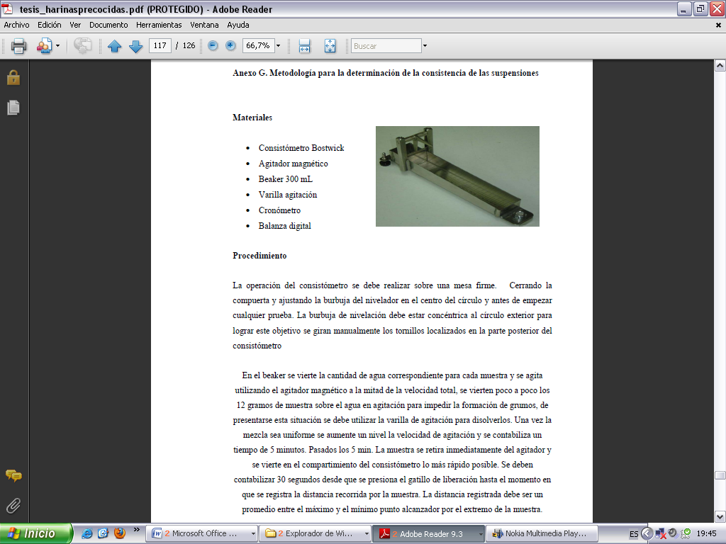**MATERIALES**

* Consistómetro Bostwick
* Beaker 100 ml
* Varilla de agitación
* Cronómetro
* Balanza digital

**Procedimiento:**

La operación del consistómetro se debe realizar sobre una mesa firme. Cerrando la compuerta y ajustando la burbuja del nivelador en el centro del círculo y antes de empezar cualquiera prueba. La burbuja de nivelación debe estar concéntrica al círculo exterior para logar este objetivo se giran manualmente los tornillos localizados en la parte posterior del consistómetro.

En el beaker se vierte la cantidad de agua correspondiente para cada muestra y se agita utilizando la varilla de agitación, se vierte poco a poco los gramos de muestra sobre el agua para impedir la formación de grumos. Una vez la mezcla sea uniforme se vierte en el compartimiento del consistómetro lo más rápido posible. Se deben contabilizar 40 segundos desde que se presiona el gatillo de liberación hasta el momento en que se registra la distancia recorrida y el mínimo punto alcanzado por el extremo de la muestra.

**APENDICE L**

**DATOS PARA LA ELABORACIÓN DE ISOTERMA DE PRODUCTO FINAL**

|  |  |  |  |  |  |  |  |  |  |
| --- | --- | --- | --- | --- | --- | --- | --- | --- | --- |
| **DATOS PARA LA ELABORACION DE LA ISOTERMA DE ABSORCION PARA SOPA INSTANTANEA DE ZANAHORIA BLANCA** | | | | | | | | | |
|
| **PUNTO** | **MUESTRAS** | **PESO INICIAL SIN SISTEMA** | **PESO FINAL SIN SISTEMA** | **AW1** | **AW2** | **HI** | **HF** | **MCDB** | **TIEMPO DE EXPOSICION** |
| **1** | ZB1 | 5,8654 | 6,1140 | 0,5417 | 0,6610 | 5,89% | 6,89% | 0,0740 | 10 SEGUNDOS |
| **2** | ZB2 | 6,1211 | 6,1331 | 0,5465 | 0,6823 | 5,76% | 8,44% | 0,0922 | 20 SEGUNDOS |
| **3** | ZB3 | 6,1478 | 6,1802 | 0,5525 | 0,6952 | 5,82% | 10,10% | 0,1123 | 30 SEGUNDOS |
| **4** | ZB4 | 6,1192 | 6,1678 | 0,5932 | 0,7023 | 5,79% | 13,75% | 0,1594 | 40 SEGUNDOS |
| **5** | ZB5 | 5,9477 | 6,0940 | 0,5765 | 0,7156 | 5,66% | 14,93% | 0,1755 | 50 SEGUNDOS |
| **6** | ZB6 | 5,9142 | 6,0072 | 0,5825 | 0,7325 | 5,73% | 16,98% | 0,2045 | 60 SEGUNDOS |

**ELABORADO POR:** Carolina Gutiérrez Barragán, 2010

Verónica Reinoso Villacrés